14h Représentations
Présidence : Michel Hochmann, Directeur d’études à l’Ecole pratique des hautes études et Véronique Meyer, Professeur en Histoire de l'art moderne, Université de Poitiers
14h-15h Caricatures et difformités
Sheila McTighe, Senior Lecturer in 17th century art, the Courtauld Institute of Art : Carracci, Villamena, Callot: la caricature du 'peuple' et le portrait deguisé
Ann Lepoittevin, Maître de conférences en histoire de l'art moderne à l'Université de Bourgogne, Bon peuple et mauvaise graine. Les maladies du corps social des Sacri Monti
Débat
15h-16h Les images urbaines du “pauvre”
Caroline Fowler, A.W. Mellon Postdoctoral Fellow, Center for Advanced Study in the Visual Arts, Seventeenth-Century Netherlandish Artists and the Urban Poor
Vincent Millot, Professeur d'Histoire Moderne, Université de Caen, Les cris de Paris au XVIIe siècle : du peuple grotesque au 'peuple travesti'
Débat
16h-16h30 Pause
16h30-17h30 Questions de méthode
Ger Luijten, Directeur de la Fondation Custodia : La conduite du peuple dans les estampes du XVème au XVIIime siècle: éléments pour la définition d'une morale bourgeois
Oliver Bonfait, Professeur d'histoire de l'art moderne à l'Université de Bourgogne : Représenter le peuple entre Caravage et les Le Nain : peinture naturaliste ou peintres de la réalité ?
Débat

3 avril
9h-10h30 Espagne
Présidents de séance : Guillaume Kientz, conservateur au musée du Louvre et Mercedes Blanco, professeur de littérature de l’Espagne classique à l’université Paris-Sorbonne
9h-9h40 Benito Navarrete, Profesor Titular de Historia del Arte de la Universidad de Alcalá, Depictions of the Poor and Social Justice in Murillo’s Seville
9h40-10h20 Xavier Bray, Arturo and Holly Melosi Chief Curator, Dulwich Picture Gallery, Murillo et Justino de Neve : le peintre et son mécène
10h20-10h30 Débat
Pause
10h45-11h35 Pays Bas
Présidents de séance : Sheila McTighe et Ger Luijten,
10h45-11h05 Korine Hazelzet, historien d’art à Utrecht, Pays-Bas, Rome à l’envers. Le genre et le monde renversé
11h05-11h25 David Mandrella, historien de l’art, Andries Both, peintre des bas-fonds et des arrière-cours romaines
11h25-11h35 Débat
Déjeuner
13h30-15h France
Présidents de séance : Maxime Préaud conservateur en chef honoraire à la Bibliothèque nationale de France et Nicolas Milovanovic, Conservateur en chef au musée du Louvre
13h30-13h50 Véronique Meyer, Professeur en Histoire de l'art moderne, Université de Poitiers, Sur le visage du peuple de Paris à travers la gravure
13h50-14h10Arnauld Brejon de Lavergnée, Conservateur général honoraire du patrimoine, ancien directeur du Mobilier national A. Quesnel, un peintre de la réalité
14h10-14h30 Sophie Tonolo, rédacteur au Service du Dictionnaire de l’Académie française, et ESR Université de Versailles-Saint-Quentin-en-Yvelines, L'émergence du peuple de Paris dans la production versifiée burlesque
14h30-14h50 Alexandra Woolley, Doctorante en histoire de l’art moderne à l’Université Toulouse II, Du second au premier plan : les humbles de Paris dans les OEuvres de miséricorde au XVIIe siècle
14h50-15h Débat
Pause
15h15-16h10 Rome et l’Italie
Présidents de séance : Paola Pacht Bassani et Olivier Bonfait
15h15-15h35 Xavier Vert, Postdoctoral researcher at the Departmentof Art History at Stockholm University, Qu’est-ce qu’un ramoneur aurait à voir avec un Ganymède ? Le legs d'Annibale Carracci
15h35-15h55 Léonard Pouy, Doctorant en Histoire de l’art, universités Paris-Sorbonne et de Genève, Garde-fous. L’image du soldat au repos chez les peintres nordiques à Rome au XVIIe siècle.
15h55-16h10 Karen Dutrech, Historienne de l’art, L’ordre du volcan : le peuple napolitain comme une « communauté du peril où règne concorde, charité et amour.

Organisation du colloque : Paola Pacht Bassani, Jane MacAvock, Christian Volle (AHAI), Michel Hochmann (AHAI et Ecole pratique des hautes études), Christophe Leribault (Petit Palais, musée des Beaux-Arts de la Ville de Paris), Ger Luijten (Fondation Custodia), Olivier Bonfait (Centre Georges Chevrier, Université de Bourgogne).Colloque organisé avec la collaboration scientifique de Annick Lemoine et Francesca Cappelletti, commissaires de l’exposition Les Bas-fonds du Baroque et de Guillaume Kientz, commissaire de l’exposition Velazquez
Francesco Villamena, Geminiano Caldarostaro criant, une cuve à la main, burin, Londres, British Museum
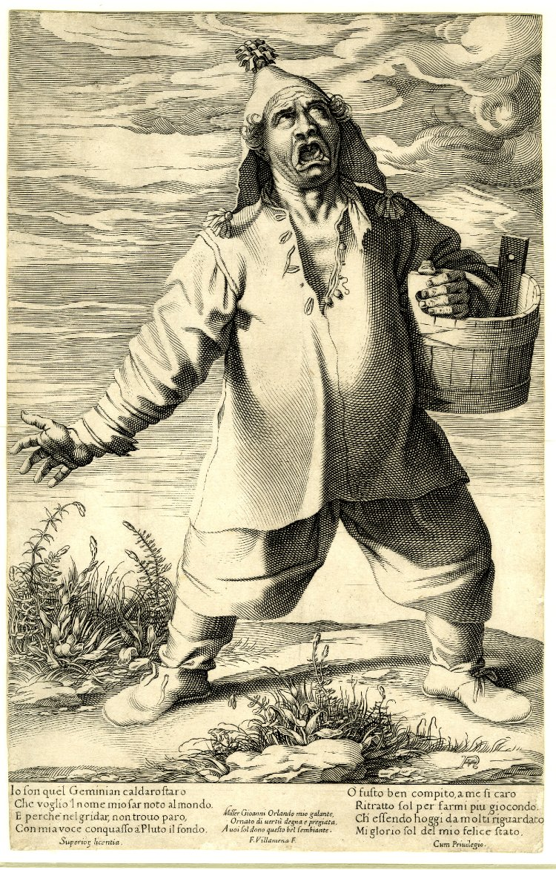

jeudi 2 avril
Après-midi :
13h30 Ouverture du colloque par Paola Pacht Bassani au nom de l’AHAI et Christophe Leribault, directeur du Petit Palais, musée des beaux-arts de Paris

